**ESCUELA NORMAL DE EDUCACIÓN PREESCOLAR**

**Licenciatura en Educación Preescolar**

**Unidad de aprendizaje III:**

Interacciones pedagógicas y didácticas: enseñanza y aprendizaje en el aula

**Actividad:**

“Diario de campo de observación: segunda jornada”

**Curso:**

Observación y análisis de prácticas y contextos escolares

Profa. Elizabeth Guadalupe Ramos Suárez

**Nombre del Jardín de Niños:**

Francisco González Bocanegra

**Alumna:**

Diana Virginia Herrera Ramos

2° semestre Sección: B

**Ciclo escolar 2020 – 2021**

**COMPETENCIAS DE LA UNIDAD DE APRENDIZAJE**

* Utiliza los recursos metodológicos y técnicos de la investigación para explicar, comprender situaciones educativas y mejorar su docencia.
* Orienta su actuación profesional con sentido ético-valoral y asume los diversos principios y reglas que aseguran una mejor convivencia institucional y social, en beneficio de los alumnos y de la comunidad escolar.

**Saltillo, Coahuila de Zaragoza 04 de junio de 2021**

**JARDÍN DE NIÑOS “FRANCISCO GONZÁLEZ BOCANEGRA”**

**DIRECTORA:** MARÍA ELENA VILLAREAL MÁRQUEZ

**ÁREA:** URBANA

**GESTIÓN:** PÚBLICA - ESTATAL

**ENSEÑANZAS:** PREESCOLARES.

**TURNO:** VESPERTINO

**CÓDIGO DE LOCAL:**25080

**VECINDAD:**GIRASOL

**DIRECCIÓN DEL ESTABLECIMIENTO EDUCATIVO:** NARDOS 262

**LOCALIDAD:** SALTILLO, COAHUILA DE ZARAGOZA

**TELÉFONO:** 844 417 94 40 Y 844 489 24 46

**INTRODUCCIÓN**

Dentro del ámbito educativo, el primer contacto con el aula o con un alumno en concreto se realiza a través de la observación, debido a que nos permite obtener una primera visión sobre la organización, los objetos que se encuentran dentro del aula, las interacciones entre docentes y alumnos, las características generales que manifiestan los menores, etcétera.

Una secuencia didáctica puede ser pensada como un conjunto o secuencia de actividades realizadas dentro del ámbito educativo. Díaz Barriga (2013) sociólogo y especialista en didáctica, señala que la elaboración de una secuencia didáctica es una tarea importante para organizar situaciones de aprendizaje que se desarrollarán en el trabajo de los estudiantes.

A lo largo de este texto, se analizarán las interacciones maestro- alumno, las condiciones en las que se desarrolla el proceso de enseñanza y aprendizaje destacando el estudio de la distribución del tiempo, el uso de materiales didácticos y de apoyo, durante una secuencia didáctica aplicada por una educadora del Jardín de Niños “Francisco Bocanegra González” al grupo de tercer año, en la sesión de clase del día 1 de junio de 2021. Posteriormente, se entrevistó a la supervisora correspondiente a esta institución para conocer más acerca del rol y las funciones que cumple dentro del ámbito educativo. Este trabajo se lleva a cabo con la finalidad de comprender a profundidad las características de la práctica docente y definir la forma en que se materializa la propuesta curricular en el aula de clase.

**METODOLOGÍA**

Para la realización del presente trabajo, se utilizó la metodología cualitativa, que de acuerdo con Quecedo & Castaño (2003) pude definirse como “la investigación que produce datos descriptivos: las propias palabras de las personas, habladas o escritas, y la conducta observable.”

Además, Murillo y Martínez (2010) afirman que: “La metodología cualitativa educativa pretende mejorar la calidad de los procesos educativos y ayudar a los educadores en la reflexión sobre la práctica educativa. La investigación influye decisivamente en la innovación pedagógica, didáctica y curricular. El desarrollo de este tipo de investigación en nuestro país coincide con la reforma educativa.”

Se realizó una observación de tipo no participante que de acuerdo con Campos y Covarrubias & Lule Martínez (2012): “Se trata de una observación realizada por agentes externos que no tienen intervención alguna dentro de los hechos; por lo tanto no existe una relación con los sujetos del escenario; tan sólo se es espectador de lo que ocurre, y el investigador se limita a tomar nota de lo que sucede para conseguir sus fines”.

**OBSERVACIÓN**

Una secuencia didáctica puede ser pensada como un conjunto o secuencia de actividades realizadas dentro del ámbito educativo. Díaz Barriga (2013) sociólogo y especialista en didáctica, señala que la elaboración de una secuencia didáctica es una tarea importante para organizar situaciones de aprendizaje que se desarrollarán en el trabajo de los estudiantes.

La clase inició alrededor de las 4:30 de la tarde el día 1 de junio de 2021 por medio de la plataforma de *Messenger*. Para comenzar la clase, se realizó una pequeña sesión de yoga impartida por el maestro de educación física de la institución. Esto, con la finalidad de relajar a los alumnos antes del desarrollo de las actividades principales.

Cuando la educadora inició con las actividades, lo primero que hizo fue preguntar a los niños la fecha del día de la sesión de clase. Posteriormente, realiza a los alumnos las siguientes preguntas para movilizar sus saberes previos:

* ¿Han escuchado hablar sobre los volcanes?
* ¿Cómo funcionan?
* ¿Qué es lo que hacen?
* ¿Qué forma tienen?

Durante la segunda actividad de inicio, la educadora utilizó medios electrónicos para mostrar a los alumnos un video acerca de los volcanes, con la finalidad de introducirlos al tema. Al término, la educadora pregunta:

* ¿Qué es lo que vimos en el video?
* ¿Qué es lo que hacen los volcanes?
* ¿Conocen lo que es lava o erupción?
* ¿Les gustaría realizar un experimento donde vean cómo se realiza un volcán?

Se mostró una participación activa por parte de los alumnos para dar respuesta a los cuestionamientos planteados por la docente.

De acuerdo con Díaz Barriga (2013): “El sentido de las actividades de apertura es variado en un primer momento permiten abrir el clima de aprendizaje, si el docente logra pedir que trabajen con un problema de la realidad, o bien, abrir una discusión en pequeños grupos sobre una pregunta que parta de interrogantes significativas para los alumnos, éstos reaccionarán trayendo a su pensamiento diversas informaciones que ya poseen, sea por su formación escolar previa, sea por su experiencia cotidiana.”

Para la actividad de desarrollo, la educadora comienza pidiendo a los alumnos que tengan a la mano los materiales que previamente les pidió a modo de tarea. Los cuales eran:

* Agua tibia
* Botella de plástico
* Embudo
* Diseño de un volcán
* Colorante
* Base de cartón
* Vinagre
* Bicarbonato de sodio

Como primer paso, la docente les indica a los alumnos que llenen la botella de plástico con el agua tibia hasta la mitad de su capacidad, utilizando el embudo. Al terminar, indica que pongan su diseño de volcán sobre la botella, cuidando que aun sobresalga el pico por donde verterán los ingredientes restantes. Posteriormente, les pide vaciar 6 gotitas de jabón líquido dentro de la botella, y algunas otras de colorante rojo. Después de esto, indica vaciar dos cucharadas de bicarbonato de sodio. La educadora les pide poner su volcán sobre la base de cartón para evitar manchar el espacio donde están realizando el experimento. Para finalizar, les indica vaciar algunas gotas de vinagre dentro de la botella. Después de realizar este último paso, se observó la reacción del bicarbonato con el vinagre, causando que comience a salir espuma de la botella.

Según Díaz Barriga (2013): “Las actividades de desarrollo tienen la finalidad de que el estudiante interaccione con una nueva información. Afirmamos que hay interacción porque el estudiante cuenta con una serie de conocimientos previos —en mayor o menor medida adecuados y/o suficientes— sobre un tema, a partir de los cuáles le puede dar sentido y significado a una información. Para significar esa información se requiere lograr colocar en interacción: la información previa, la nueva información y hasta donde sea posible un referente contextual que ayude a darle sentido actual”.

Para el cierre de la actividad, los niños comienzan a platicar sus experiencias al realizar este experimento. La educadora pregunta:

* ¿Por qué creen que pasó esto?
* ¿Qué se imaginaban que iba a pasar?
* ¿Les gustó?

Casi para finalizar, la docente les brinda una pequeña explicación científica acerca de por qué sucede esa reacción.

Para terminar la clase, la educadora les pide como evidencia una foto de su experimento. Además de esto, les pidió escribir qué fue lo que más les gustó, qué fue lo que pasó y qué fue lo que aprendieron.

De acuerdo con Casanova (1998), la evaluación educativa puede definirse como: “Una etapa del proceso educacional que tiene por fin controlar de modo sistemático en qué medida se han logrado los resultados previstos en los objetivos que se hubieran especificado con antelación”. Durante esta sesión de clase, la educadora decidió evaluar los aprendizajes de los alumnos por medio de una lista de cotejo, la cual fue enviada y contestada por los padres de familia, quienes ahora más que nunca, fungen como núcleos centrales para el aprendizaje de los menores

**CONCLUSIONES**

A modo de conclusión, se puede afirmar que el tiempo para realizar las actividades, fue distribuido de una manera adecuada, ya que, a pesar de los contratiempos que hubo durante la sesión de clase, esta duró exactamente 45 minutos.

Se observó que en la mayor parte de la sesión, la educadora explicó de una manera clara a los alumnos cada una de las actividades a realizar. Sin embargo, hubo momentos en que no fue muy precisa en sus indicaciones. Durante la realización del experimento, hubo momentos en que la maestra no indicó las medidas precisas de cada uno de los ingredientes, se limitaba a decir “un poquito” o “unas gotitas”. Esto es muy importante, ya que influyo en gran medida para el resultado final.

Durante el experimento, se observa el apoyo de los padres de familia para realizarlo, debido a que los materiales no eran adecuados para ser manipulados por los menores. Esto puede causar un impacto en el aprendizaje de los alumnos, debido a que no se les está brindando la suficiente oportunidad de una exploración y experimentación autónoma.

Otra problemática que se logró observar, fue que son muy pocos los alumnos que tienen las posibilidades de conectarse a las video llamadas. Esto es un factor importante a considerar, ya que se pone en juego el aprendizaje de los alumnos.

Cada una de estas situaciones, juegan un papel muy importante para el aprendizaje de los alumnos, por lo cual deberán ser tratadas por el personal docente y directivo, lo más pronto posible.

**ANEXOS**

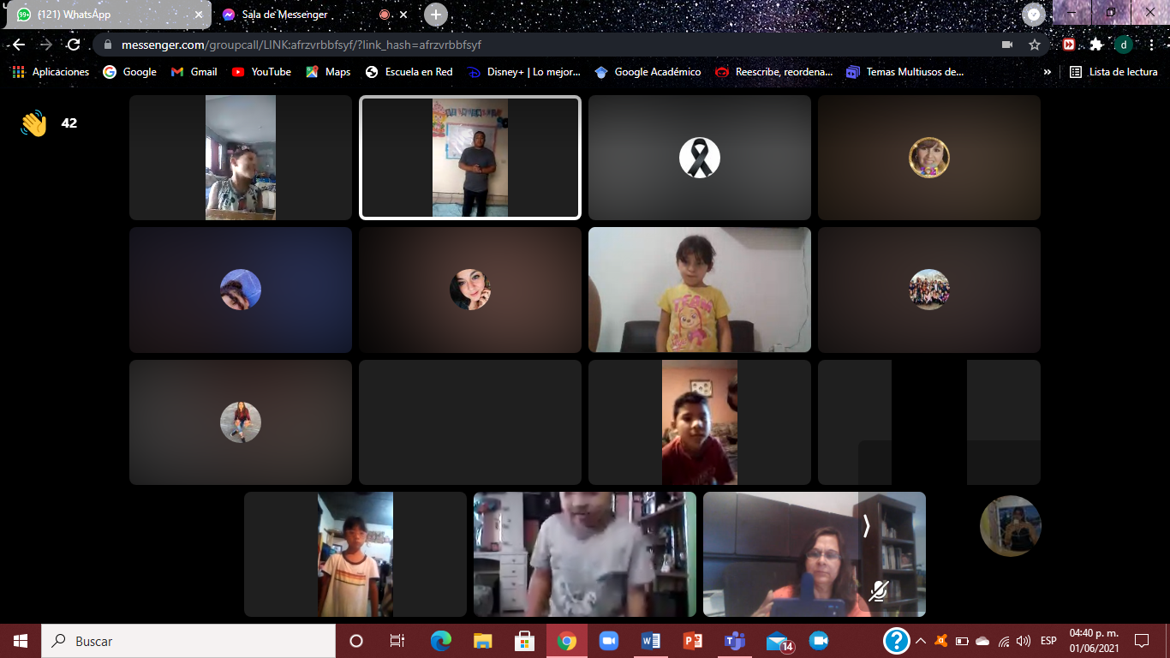

**LINK A FORMULARIO DE ENTREVISTA A SUPERVISORA**

<https://forms.gle/Ad7ZpzzRV4fd77gA8>

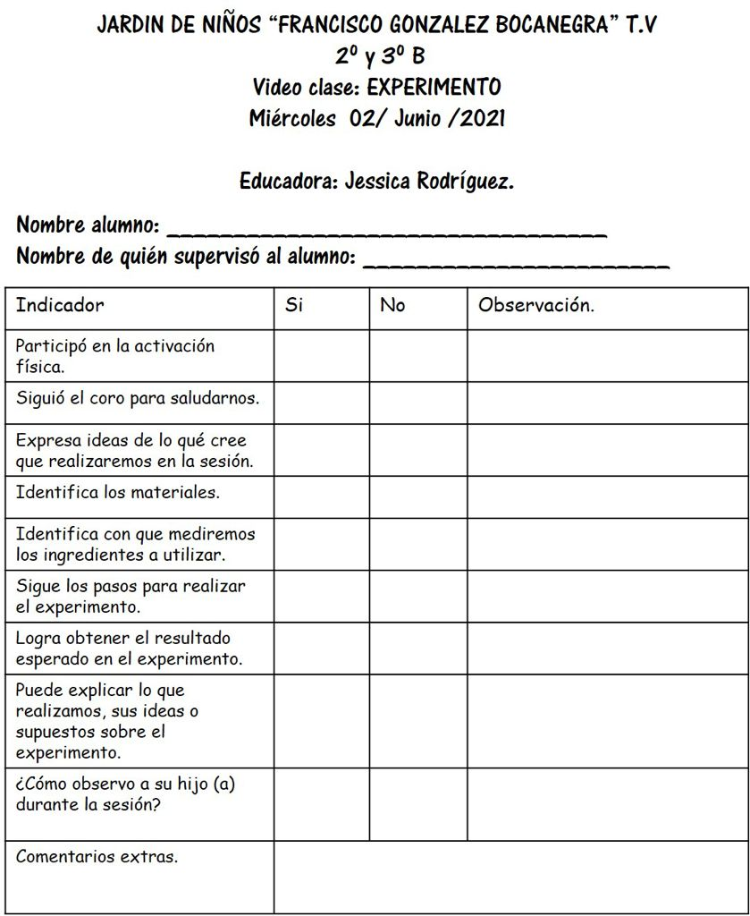

# **Referencias**

Campos y Covarrubias, G., & Lule Martínez, N. (2012). LA OBSERVACIÓN, UN MÉTODO PARA EL ESTUDIO DE LA REALIDAD. *Revista Xihmai*.

de Pelekais, C. (2000). *Métodos cuantitativos y cualitativos: diferencias y tendencias.*

Díaz Barriga, A. (2013). *Guía para la elaboración de una secuencia didáctica.* México: Universidad Nacional Autónoma de México.